МИНИСТЕРСТВО ЗДРАВООХРАНЕНИЯ РОССИЙСКОЙ ФЕДЕРАЦИИ

ФАРМАКОПЕЙНАЯ СТАТЬЯ
Горчицы сарептской семена  Brassicae juncea semena | ФС  Взамен ГФ IX, ст. 439

Собранные в период плодоношения зрелые семена культивируемого растения горчицы сарептской - Brassicae juncea (L.) , сем. крестоцветных - Brassicaceae.
ПОДЛИННОСТЬ
Внешние признаки. Цельное сырье. Семена почти шаровидные, 1–1,8 мм в поперечнике. Поверхность семян сетчато-ячеистая (при рассмотрении сырья под лупой (10×) или стереомикроскопом (16×). Семена красновато-коричневого, темно-коричневого или черно-коричневого цвета, иногда желтого цвета с сизым налётом.
Запах отсутствует.
Микроскопические признаки. Цельное сырье. При рассмотрении поперечного среза семени должны быть видны: красновато-коричневая кожура, зародыш и эндосперм. Кожура состоит из эпидермиса, представленного многоугольными крупными бесцветными клетками, содержащими слизь; под ним очень крупные тонкостенные клетки («гигантские клетки»), которые в сухом семени почти совсем спадаются, а при размачивании разбухают; ниже склеренхимные клетки утолщены неравномерно - внутренняя стенка и нижняя часть боковых стенок более толстые, а верхняя часть боковых стенок и наружная стенка тонкие («бокальчатые клетки»); пигментные клетки семенной кожуры тангентально вытянутые с красновато-коричневым пигментом. Эндосперм представлен клетками с алейроновыми зёрнами и каплями жирного масла.
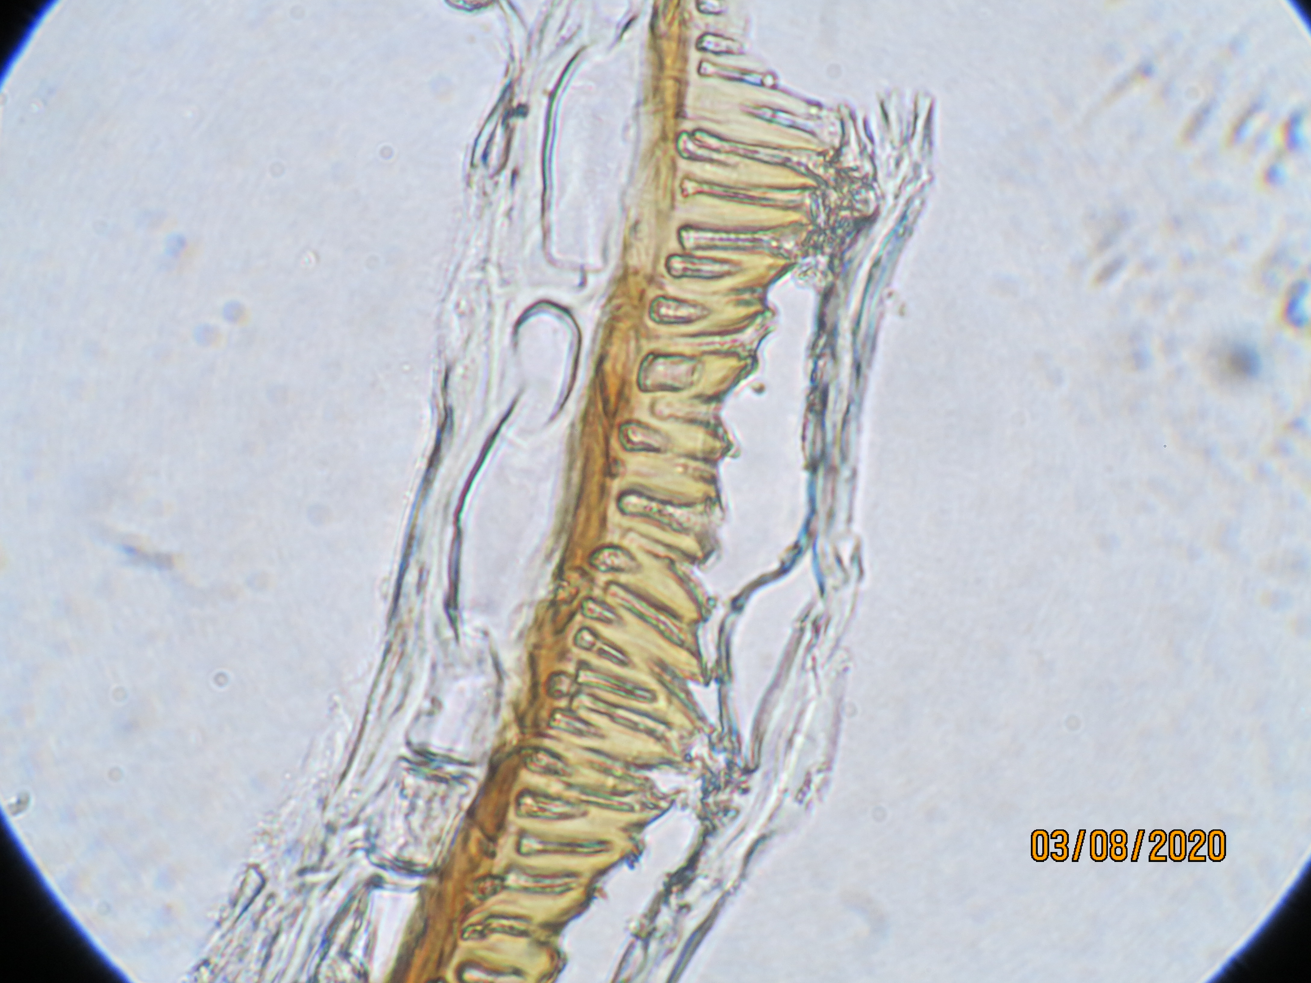  г  д  в  б  а | 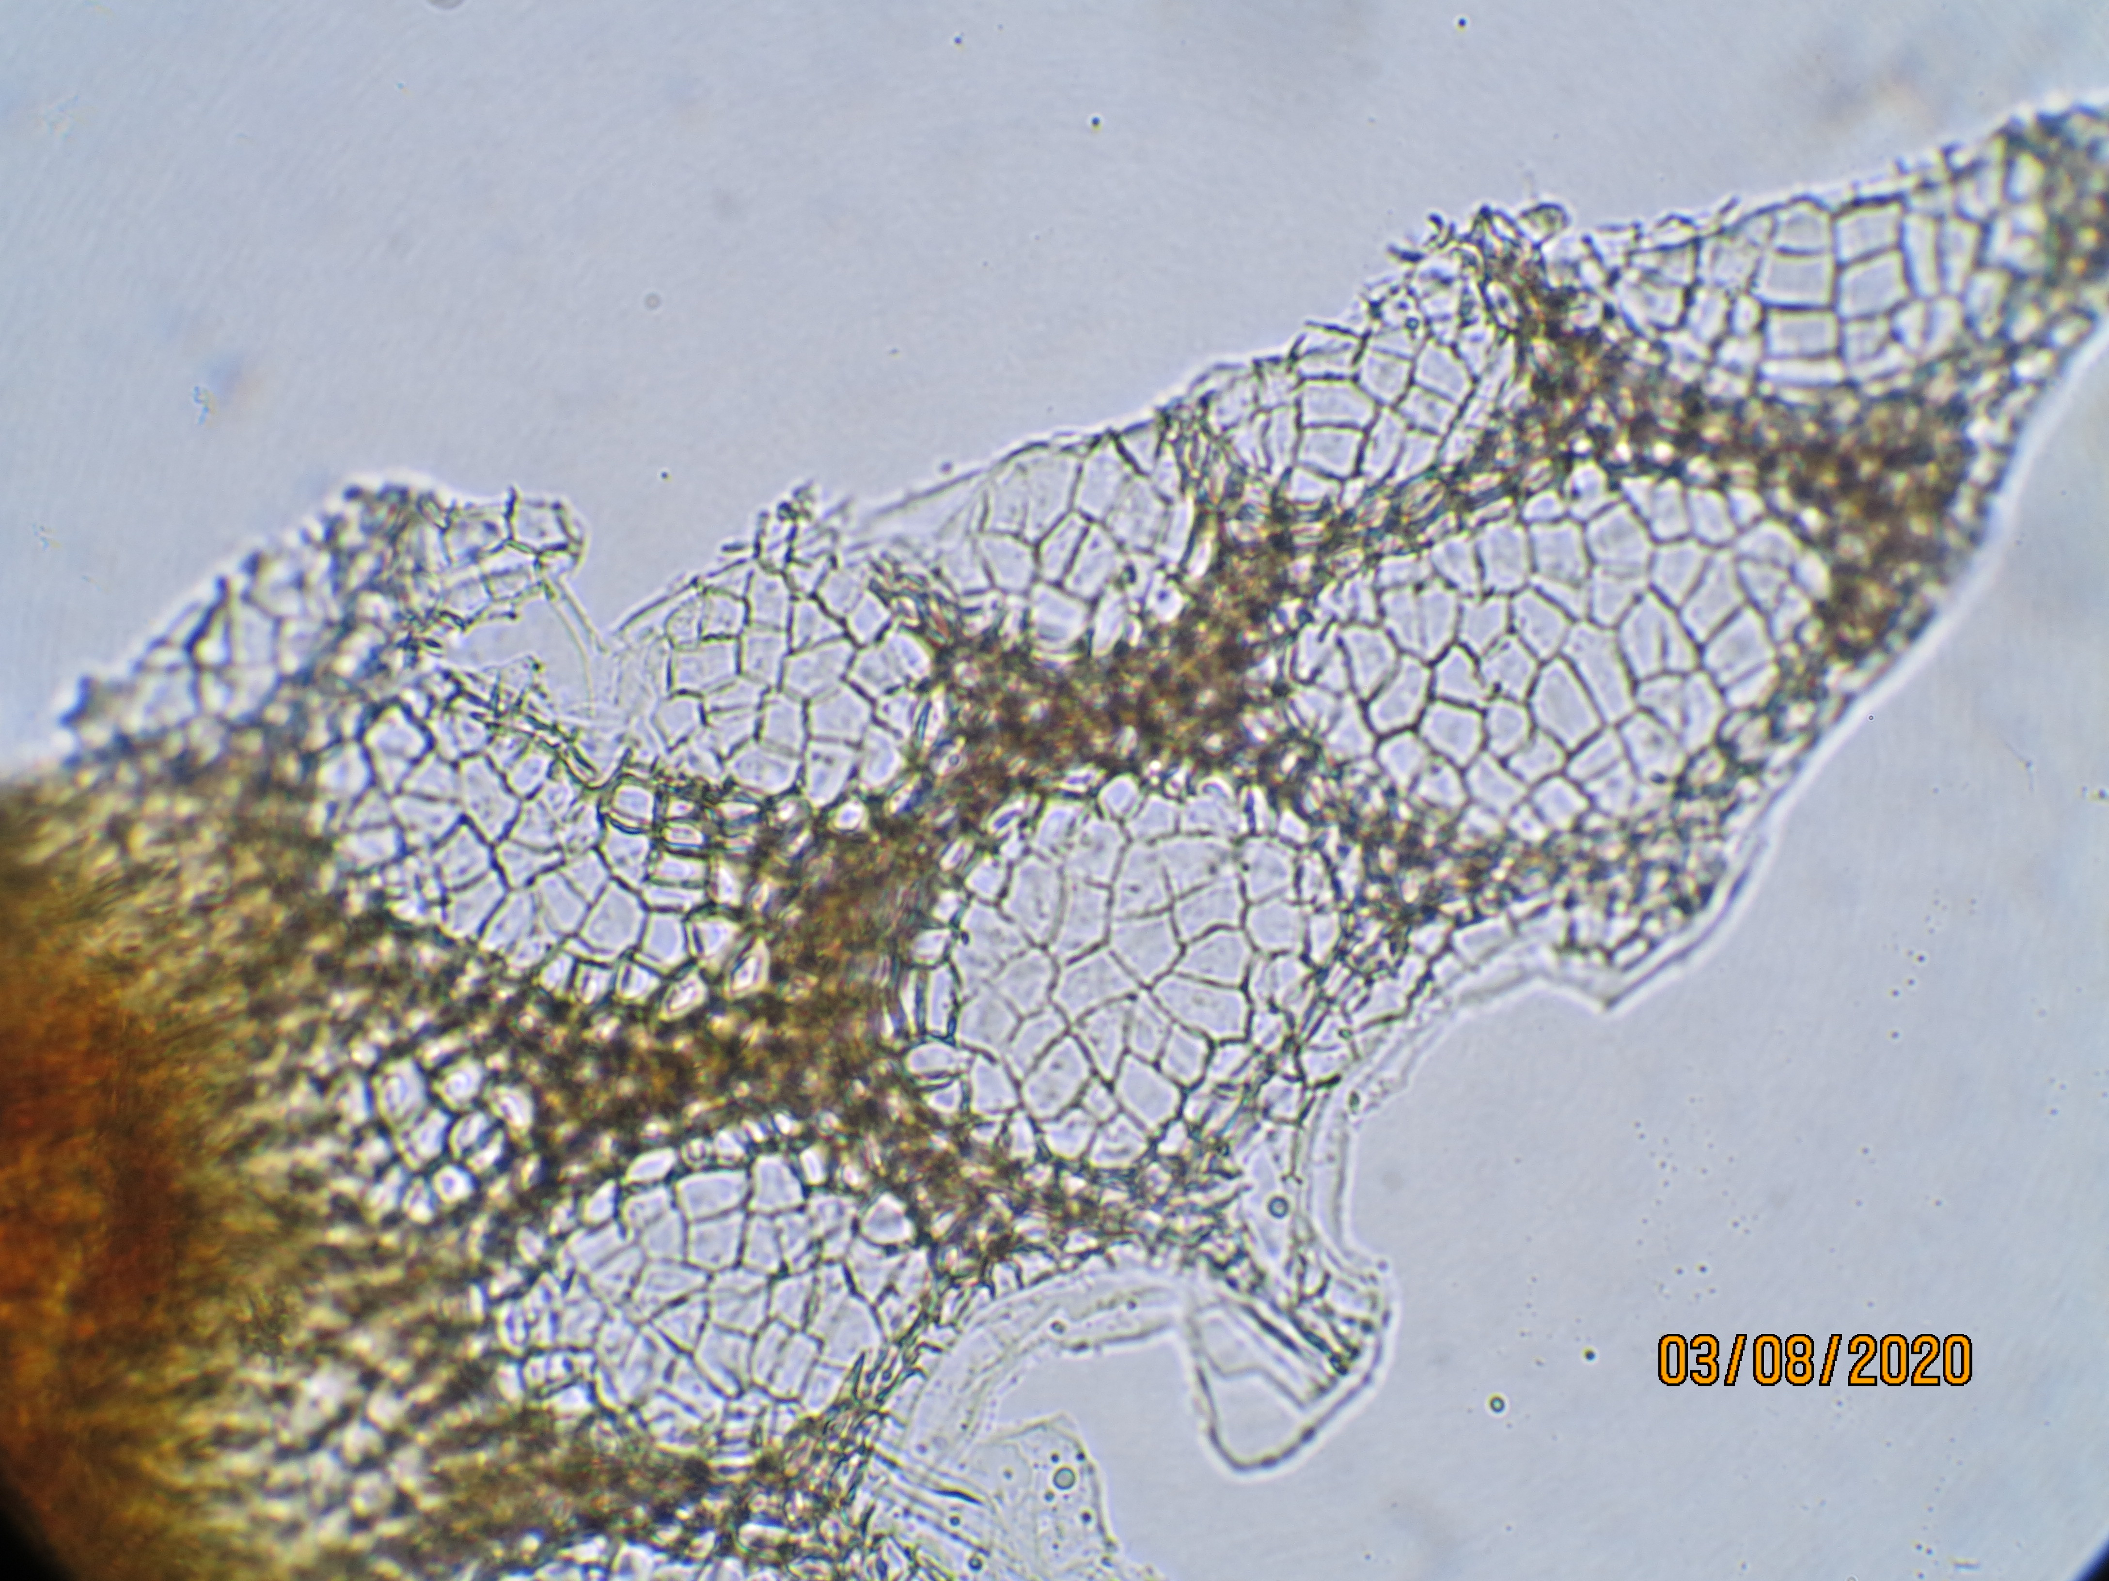
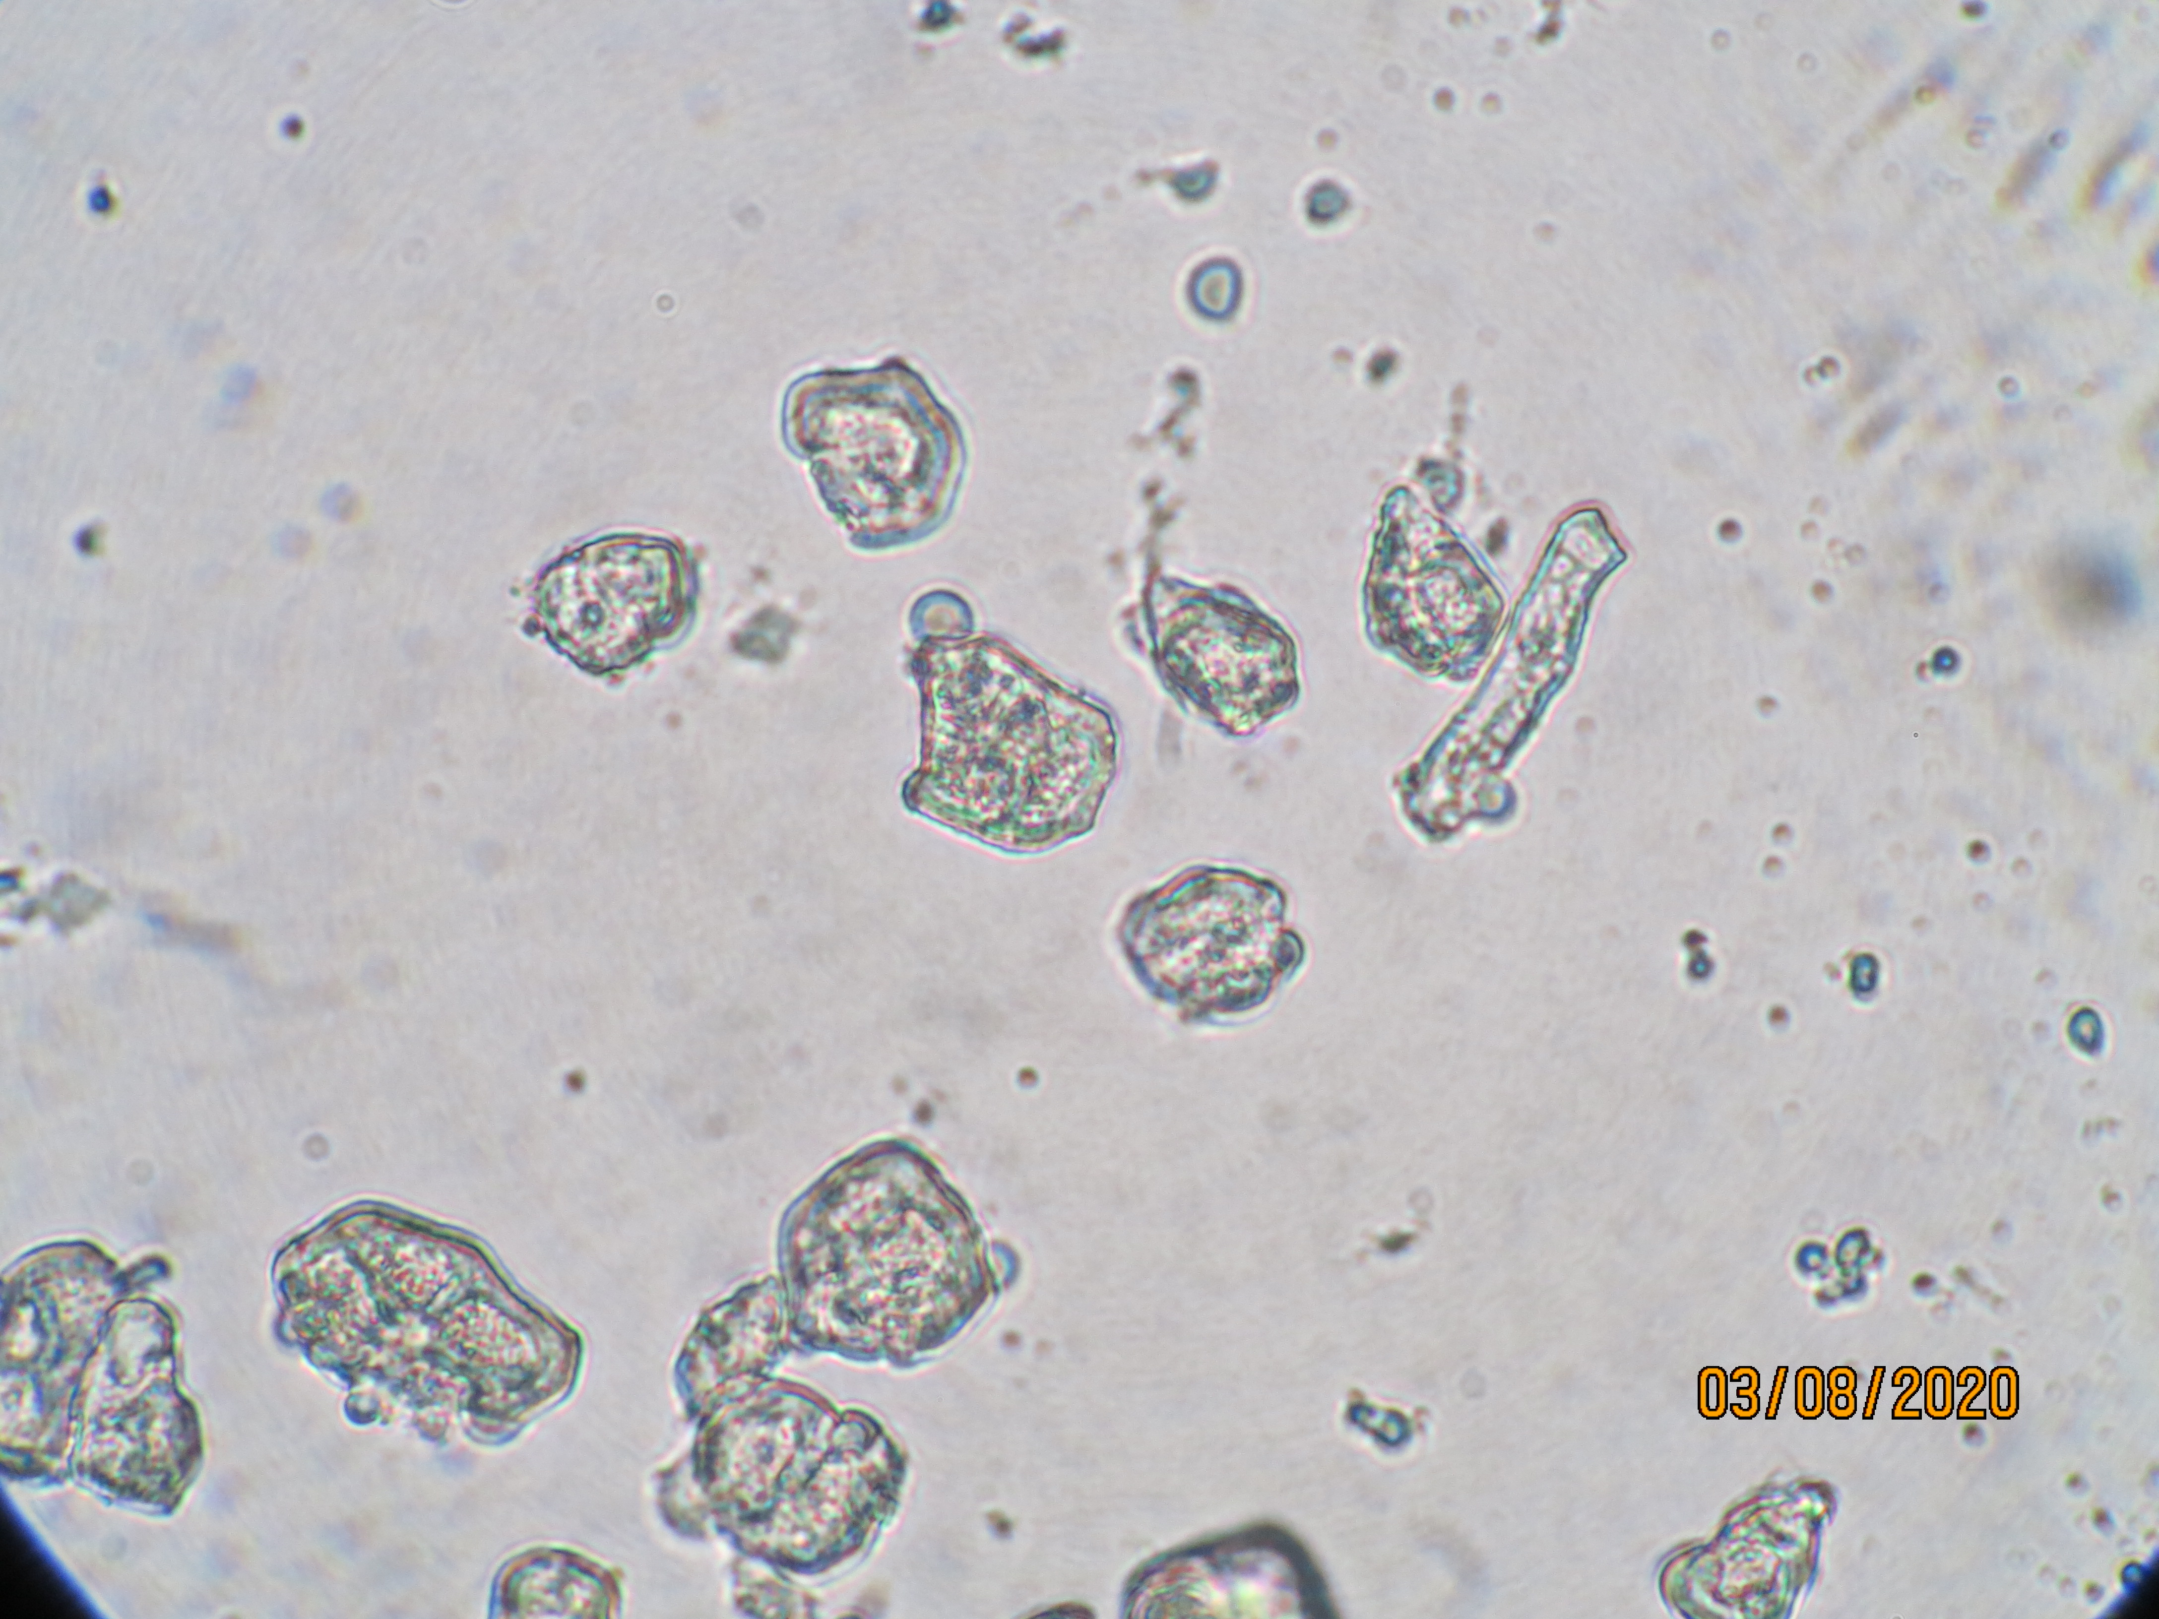
3 1
2 1
1 1
Рисунок – Горчицы сарептской семена
1 – поперечный срез семенной кожуры: а - эпидермис, б – «гигантские клетки», в – «бокальчатые клетки», г – пигментные клетки, д – клетки эндосперма (400×); 2 - многоугольные крупные бесцветные клетки эпидермиса, под ними просматриваются «гигантские клетки» (200×); 3 – клетки эндосперма с жирным маслом и алейроновыми зернами ("давленый препарат") (400×).

Определение основных групп биологически активных веществ
Качественные реакции
Аналитическую пробу сырья измельчают до величины частиц, проходящих сквозь сито с отверстиями размером 2 мм.
1. При смачивании порошка тёплой водой должен ощущаться характерный запах аллилового эфирного мала.
2. 0,5 г порошка помещают на часовое стекло и прибавляют 0,15 мл калия гидроксида 30%; должно наблюдаться желтое окрашивание (синигрин).
3. 10 мл настоя семян (1:10) нагревают с 0,25 мл реактива Миллона; не должно наблюдаться красного окрашивания (примесь семян горчицы белой).
4. К 10 мл охлажденного и профильтрованного отвара семян (1:10) прибавляют 0,25 мл йода раствора 0,1 М; не должно наблюдаться синего окрашивания (крахмал).
ИСПЫТАНИЯ
Влажность. Цельное сырье – не более 12,0 %.
Зола общая. Цельное сырье – не более 5,0 %.
Зола, нерастворимая в хлористоводородной кислоте. Цельное сырье – не более 1,5 %.
Допустимые примеси
Недоразвитые семена, изменившие цвет семена, другие части растения. Цельное сырье – не более 2 %.
Органическая примесь. Цельное сырье – не более 2 %.
Минеральная примесь. Цельное сырье – не более 1 %.
Тяжелые металлы и мышьяк. В соответствии с требованиями ОФС «Определение содержания тяжелых металлов и мышьяка в лекарственном растительном сырье и лекарственных растительных препаратах».
Радионуклиды. В соответствии с требованиями ОФС «Определение содержания радионуклидов в лекарственном растительном сырье и лекарственных растительных препаратах».
Остаточные количества пестицидов. В соответствии с требованиями ОФС «Определение содержания остаточных пестицидов в лекарственном растительном сырье и лекарственных растительных препаратах».
Зараженность вредителями запасов. В соответствии с требованиями ОФС «Определение степени зараженности лекарственного растительного сырья и лекарственных растительных препаратов вредителями запасов».
Микробиологическая чистота. В соответствии с требованиями ОФС «Микробиологическая чистота».
Количественное определение. Цельное сырье: аллилизотиоцианата – не менее 0,7 %.
Аналитическую пробу сырья измельчают до величины частиц, проходящих сквозь сито с отверстиями размером 2 мм.
Испытуемый раствор. Около 2,0 г (точная навеска) измельченного сырья помещают в колбу вместимостью 500 мл, прибавляют 100 мл воды, нагретой до 25-30 °С, плотно закрывают притертой пробкой и термостатируют на водяной бане при той же температуре в течение 2 ч. Затем прибавляют 30 мл спирта 95 % и соединяют колбу с прямым холодильником, конец которого соединён при помощи резиновой трубки со стеклянной трубкой, доходящей до дна приёмника. Приёмником служит мерная колба вместимостью 100 мл, в которой добавлено 10 мл аммиака раствора 10 %.
Жидкость в перегонной колбе нагревают до кипения и осторожно отгоняют 50 мл. По окончании перегонки холодильник и трубку ополаскивают 10 мл воды, собирая ее в ту же мерную колбу. В ту же колбу прибавляют 20,0 мл 0,05 М раствора серебра нитрата, объём раствора доводят водой до метки, перемешивают и оставляют до получения прозрачного раствора. Полученный раствор фильтруют через бумажный фильтр, отбрасывают первые порции фильтрата.

50,0 мл испытуемого раствора помещают в коническую колбу, прибавляют 5 мл азотной кислоты разведенной 16 %, 0,5 мл железа(III) аммония сульфата раствора 30 % и титруют 0,05 М раствором аммония роданида до желтовато-розовой окраски.
Содержание аллилизотиоцианата в абсолютно сухом сырье в процентах (Х) вычисляют по формуле:
$$Х= \frac{(20 ∙K_{1}-2∙V∙K_{2})∙T∙100∙100}{a∙(100-W)},$$
где: | Т | − | титр 1 мл 0,05 М раствора серебра нитрата, соответствует 0,002479 г аллилизотиоцианата;
 | $$V$$ | − | объём 0,05 М раствора аммония роданида, израсходованного на титрование, мл;
 | $$K_{1}$$ | − | поправочный коэффициент к титру 0,05 М раствора серебра нитрата;
 | $$K_{2}$$ | − | поправочный коэффициент к титру 0,05 М раствора аммония роданида;
 | W | − | влажность сырья, %;
 | a | − | навеска сырья, г.
Упаковка, маркировка и транспортирование. В соответствии с требованиями ОФС «Упаковка, маркировка и транспортирование лекарственного растительного сырья и лекарственных растительных препаратов».
Хранение. В соответствии с требованиями ОФС «Хранение лекарственного растительного сырья и лекарственных растительных препаратов».

